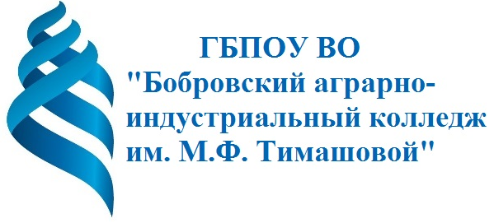

Департамент образования, науки и молодежной политики
Воронежской области

Государственное бюджетное профессиональное образовательное учреждение Воронежской области
«Бобровский аграрно-индустриальный колледж им. М.Ф. Тимашовой»

Информационное письмо

Уважаемые коллеги!
Приглашаем Вас принять участие во Всероссийской научно-практической конференции «Актуальные проблемы среднего профессионального образования».
Место проведения: Воронежская область, г. Бобров, ул. 22 Января д.17.
Время проведения: 19 апреля 2019 г.
К участию в Конференции приглашаются преподаватели, научные сотрудники, учителя школ, аспиранты, магистранты, студенты, специалисты по подготовке персонала профильных организаций и предприятий и другие заинтересованные лица. Рабочий язык конференции – русский.
Форма участия: заочная.
Участие во Всероссийской научно-практической конференции бесплатное.
Для участия в конференции необходимо предоставить в ГБПОУ ВО «Бобровский аграрно-индустриальный колледж» заявку на участие в конференции и доклад согласно требованиям к оформлению в электронном виде.
Информацию направлять по адресу: ege.bragina@yandex.ru до 18 апреля 2019 года.
Принятые статьи будут опубликованы в сборнике материалов конференции и высланы авторам по электронной почте. По результатам конференции все участники получат сертификат. Лучшие работы будут награждены дипломами 1, 2, 3 степени, руководители – благодарственными письмами.

НАПРАВЛЕНИЯ РАБОТЫ КОНФЕРЕНЦИИ

- Теоретико-методологические обоснования проблем развития системы профессионального образования

- Современные управленческие и педагогические технологии как инструмент обеспечения качества образования

- Культура и образование. Актуальные проблемы взаимодействия

- Дополнительное профессиональное образование студента как фактор повышения конкурентоспособности выпускника

- Современные подходы к оценке качества профессиональной подготовки выпускника профессиональной образовательной организации

- Педагог профессионального образования в современных условиях

Анкета–заявка участника конференции
«Актуальные проблемы среднего профессионального образования»

1 | ФИО (полностью)
2 | Полное название организации
3 | Должность
4 | Ученая степень, ученое звание
5 | Тема доклада
6 | Телефоны (домашний, служебный, мобильный)
7 | e-mail

Требования к оформлению работ
Тезисы докладов, доклады предоставляются в электронном виде.
Имя файла, содержащего тезисы, должно совпадать с фамилией первого автора (например, Иванов, тезисы) и иметь стандартное расширение для документа Word “doc”. Название файла с текстом доклада также должно содержать фамилию автора и пометку «доклад» (Иванов, доклад).
Тексты тезисов и доклада предоставляются на русском языке в редакторе Microsoft Word. Шрифт Times New Roman, 14 pt, одинарный интервал. Формат страницы А4; все поля страницы по 2 см. Выравнивание по ширине, отступ–1,5 см.
Тезисы докладов и доклады должны включать:
-название статьи (по центру);
-на следующей строке справа по краю фамилия и инициалы автора(ов);
-на следующей строке, также справа по краю, курсивом – полное название организации и города;
-контактный e-mail автора(ов)
-ссылки на литературу даются в квадратных скобках, например: [5, с.45]
-на архивный источник: 1, Ф. 5873. оп. 1. д. 8. л. 93.
Список источников и литературы приводится в конце текста, с пропуском одной строки, под заголовком: Список источников и литературы. Сначала идут источники (название архива), затем литература по алфавиту.
Не следует: производить табуляцию; выделять слова разрядкой (между словами, знаками должен быть только один пробел); разделять абзацы пустой строкой; пользоваться командами, выполняющимися в автоматическом режиме (вставка сносок на литературу, гиперссылок и примечаний, маркировка и нумерация абзацев и пр.; использовать макросы, сохранять текст в виде шаблона и с установкой «только для чтения»); форматировать текст и делать принудительные переносы. Указанные единицы измерения должны соответствовать системе СИ.
Материалы, не соответствующие требованиям, предъявляемым к научной публикации, печататься не будут.

Пример оформления статьи

НАЗВАНИЕ
Иванов И.И.
ГБПОУ ВО «БАИК»,
г. Бобров
ivanovii@mal.com

Основной текст доклада

Список источников и литературы

1. Государственный архив Российской Федерации (ГАРФ). Ф. 5873. оп. 1. д. 8. л. 93.
2. Алепко А.В. Проблема иностранной торговли на Дальнем Востоке России в 1891—1904 гг. и государственная политика // Третьи Гродековские чтения: материалы региональной науч.-практ. конференции «Дальний Восток России: исторический опыт и современные проблемы заселения и освоения территории». Ч. 1. Хабаровск, 2001. С. 17—20.

